.

Рекомендация МСЭ-R P.1409-2
(09/2021)
Данные о распространении радиоволн и методы прогнозирования, предназначенные для систем, в которых используются станции на высотных платформах и другие станции, поднятые до уровня стратосферы, на частотах, превышающих примерно 0,7 ГГц

Серия P
Распространение радиоволн

Предисловие
Роль Сектора радиосвязи заключается в обеспечении рационального, справедливого, эффективного и экономичного использования радиочастотного спектра всеми службами радиосвязи, включая спутниковые службы, и проведении в неограниченном частотном диапазоне исследований, на основании которых принимаются Рекомендации.
Всемирные и региональные конференции радиосвязи и ассамблеи радиосвязи при поддержке исследовательских комиссий выполняют регламентарную и политическую функции Сектора радиосвязи.
Политика в области прав интеллектуальной собственности (ПИС)
Политика МСЭ-R в области ПИС излагается в общей патентной политике МСЭ-Т/МСЭ-R/ИСО/МЭК, упоминаемой в Резолюции МСЭ-R 1. Формы, которые владельцам патентов следует использовать для представления патентных заявлений и деклараций о лицензировании, представлены по адресу http://www.itu.int/ITU-R/go/patents/en, где также содержатся руководящие принципы по выполнению общей патентной политики МСЭ-Т/МСЭ-R/ИСО/МЭК и база данных патентной информации МСЭ-R.

Серии Рекомендаций МСЭ-R
(Представлены также в онлайновой форме по адресу http://www.itu.int/publ/R-REC/en)
Серия | Название
BO | Спутниковое радиовещание
BR | Запись для производства, архивирования и воспроизведения; пленки для телевидения
BS | Радиовещательная служба (звуковая)
BT | Радиовещательная служба (телевизионная)
F | Фиксированная служба
M | Подвижные службы, служба радиоопределения, любительская служба и относящиеся к ним спутниковые службы
P | Распространение радиоволн
RA | Радиоастрономия
RS | Системы дистанционного зондирования
S | Фиксированная спутниковая служба
SA | Космические применения и метеорология
SF | Совместное использование частот и координация между системами фиксированной спутниковой службы и фиксированной службы
SM | Управление использованием спектра
SNG | Спутниковый сбор новостей
TF | Передача сигналов времени и эталонных частот
V | Словарь и связанные с ним вопросы

Примечание. – Настоящая Рекомендация МСЭ-R утверждена на английском языке в соответствии с процедурой, изложенной в Резолюции МСЭ-R 1.
Электронная публикация
Женева, 2022 г.
© ITU 2022
Все права сохранены. Ни одна из частей данной публикации не может быть воспроизведена с помощью каких бы то ни было средств без предварительного письменного разрешения МСЭ.
РЕКОМЕНДАЦИЯ МСЭ-R P.1409-2
Данные о распространении радиоволн и методы прогнозирования, предназначенные для систем, в которых используются станции на высотных платформах и другие станции, поднятые до уровня стратосферы, на частотах, превышающих примерно 0,7 ГГц
(1999-2012-2021)
Сфера применения
В настоящей Рекомендации представлена информация о методах прогнозирования распространения радиоволн, которые целесообразно применять при рассмотрении систем или сетей радиосвязи, предусматривающих использование станций на высотных платформах или других станций, поднятых до уровня стратосферы. Методы прогнозирования распространения представлены отдельно для двух разных целей: для оценки помех между системами или сетями, предусматривающими использование станций на высотных платформах, и другими системами или сетями радиосвязи и для проектирования систем или сетей радиосвязи, предусматривающих использование станций на высотных платформах.
Ключевые слова
Основные потери передачи, станции на высотной платформе, помехи.
Ассамблея радиосвязи МСЭ,
учитывая,
a) что в Регламенте радиосвязи содержатся положения, определяющие применение систем фиксированной службы на частотах до 48,2 ГГц и систем подвижной службы на частотах около 2 ГГц, в которых используются станции на высотных платформах;
b) что определенные полосы частот также распределены для использования другими службами;
c) что проведены исследования систем и сетей, использующих поднимаемые платформы, которые могут находиться в нижних слоях стратосферы,
рекомендует,
чтобы при оценке помех между системами или сетями, предусматривающими использование станций на высотных платформах, и другими системами или сетями радиосвязи и при разработке систем, в которых используются станции на высотных платформах и другие платформы, ‎поднятые до уровня стратосферы, учитывались механизмы и эффекты распространения радиоволн, изложенные в Приложении 1.

Приложение 1

1 Введение
В настоящей Рекомендации представлена информация о методах прогнозирования распространения радиоволн, которые целесообразно применять при рассмотрении систем или сетей радиосвязи, предусматривающих использование станций на высотных платформах или других станций, поднятых до уровня стратосферы. Для краткости фраза "станции на высотных платформах и другие платформы, ‎поднятые до уровня стратосферы" заменена фразой "станция на высотной платформе".
Как показано на рисунке 1, для станций на высотных платформах следует рассмотреть три возможных трассы распространения:
– станция на высотной платформе – станции на поверхности Земли;
– станция на высотной платформе – станции в атмосфере;
– станция на высотной платформе – станции в космосе.
рисунок 1
Трассы распространения для станции на высотной платформе
Для трассы станция на высотной платформе – станции на поверхности Земли можно рассмотреть две разные задачи:
– проектирование систем с использованием станций на высотных платформах;
– оценка помех между станцией на высотной платформе и станцией на поверхности Земли.
Для трасс станция на высотной платформе – станции в атмосфере и станция на высотной платформе – станции в космосе следует рассматривать только оценку помех.

2 Методы прогнозирования распространения радиоволн в целях исследований совместного использования частот и совместимости

2.1 Между станциями на высотных платформах и другими наземными станциями
Для этих трасс распространения следует учитывать, в зависимости от случая, нижеперечисленные механизмы и эффекты:
– основные потери при передаче в свободном пространстве;
– ослабление в атмосфере, вызванное поглощением в газах тропосферы;
– затухание в дожде (известно, что осадки, включая дождь, мокрый снег и облака, вызывают затухание на частотах выше примерно 5 ГГц; однако его величина в большой степени зависит от времени и местоположения. При отсутствии достоверной информации об осадках для местности, в которой расположена анализируемая наземная станция, для оценки нежелательной трассы распространения рекомендуется установить затухание в дожде равным нулю);
– рассеяние в дожде;
– тропосферное мерцание;
– рассеяние в тропосфере;
– дифракцию из-за сферической формы Земли;
– дифракцию из-за рельефа местности и/или определенного препятствия (если имеется дополнительная информация о географическом положении станции, испытывающей помехи);
– потери, вызываемые отражением от препятствий (модель, описанная в пункте 3.3 Рекомендации МСЭ-R P.2108-0, применима только для диапазона частот 10–100 ГГц);
– потери, вызываемые растительностью (если для исследований совместного использования частот и совместимости необходимо учитывать потери, вызываемые растительностью; соответствующая информация содержится в Рекомендации МСЭ-R P.833. Применимые ареалы и типы растительности ограничены описанными в Рекомендации МСЭ-R P.833. При отсутствии достоверной информации о растительности для местности, в которой расположена анализируемая наземная станция, для оценки нежелательной трассы распространения рекомендуется установить потери, вызываемые растительностью, равными нулю);
– потери на входе в здание (применимые пределы модели см. в Рекомендации МСЭ-R P.2109-0).
Для прогнозирования основных потерь передачи рекомендуется использовать метод, описанный в Рекомендации МСЭ-R P.619, если выполняется одно из следующих условий:
– частота выше 30 ГГц;
– антенна станции на высотной платформе находится на высоте более 20 км;
– при анализе требуется учитывать дифракционные потери из-за особенностей местности или другого объекта на поверхности;
– влияние многолучевого распространения за счет отражения от поверхности ослабляется на входе земной станции или радиоустройства с помощью противовесов;
– для ослабления влияния многолучевого распространения за счет отражения от поверхности на входе земной станции или радиоустройства используется направленная антенна.
Если ни одно из вышеперечисленных условий не выполнено, рекомендуется использовать метод, описанный в Рекомендации МСЭ-R P.528, с учетом пункта 2 раздела рекомендует этой Рекомендации.
Колебания индекса рефракции, причиной которых может быть атмосферная турбулентность, могут вызывать пространственные и временны́е замирания и усиления сигнала. Физический процесс состоит в попеременной фокусировке и расфокусировке радиоволны. Интенсивность таких мерцаний хорошо коррелирует с влажностной составляющей индекса рефракции в атмосфере, которая связана с плотностью водяного пара. Расчет потерь из-за тропосферного мерцания следует выполнять с использованием методики, изложенной в пункте 2.5.2 Рекомендации МСЭ-R Р.619-4.

2.2 Между станциями на высотных платформах и космическими станциями
Для этих трасс распространения следует учитывать нижеперечисленные механизмы и эффекты:
– основные потери при передаче в свободном пространстве;
– избирательность по кроссполяризации вследствие фарадеевского вращения;
– мерцание и поглощение в ионосфере;
– обратное рассеяние от поверхности Земли (ожидается, что обратное рассеяние от верхней части дождевых ячеек или от уровня таяния является менее важным).

2.2.1 Основные потери при передаче в свободном пространстве
Для расчета основных потерь при передаче в свободном пространстве необходимо определить длину трассы распространения помех r:
r = [(R + h_{ant})² + (R + h_{HS})² – 2(R + h_{ant})( R + h_{HS})cos(r_{gr} /R)]^{0,5} (м), (1)
где:
h_{HS}: высота антенны станции на высотной платформе над средним уровнем моря (м);
h_{ant}: высота антенны космической станции над средним уровнем моря (м);
R: средний радиус Земли (6371 × 10³ м);
r_{gr}: длина трассы по дуге большого круга (м) между проекциями на поверхность Земли космической станции и станции на высотной платформе, как показано на рисунке 2.
РИСУНОК 2
Трасса станция на высотной платформе – спутник
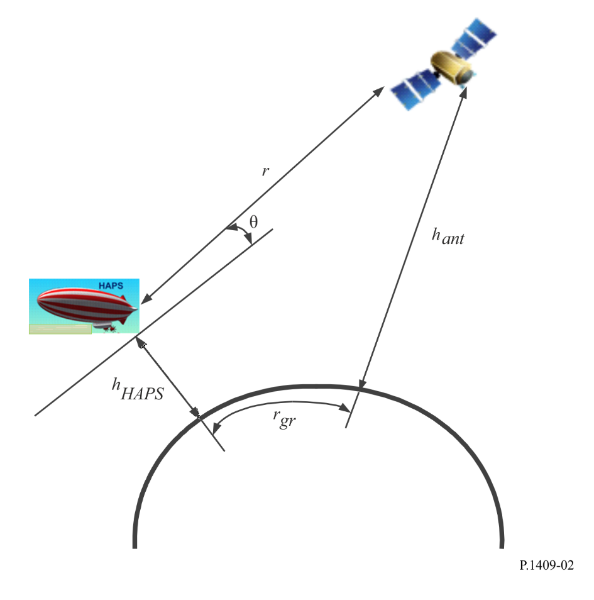
Расчет основных потерь при передаче в свободном пространстве производится по известной формуле:
L_{bfs} = 32,4 + 20log(f) + 20log(r) (дБ), (2)
где:
f : частота (МГц);
r : длина трассы распространения помех (км), рассчитанная с помощью уравнения (1).

2.2.2 Избирательность по кроссполяризации вследствие фарадеевского вращения
Эффект Фарадея в ионосфере Земли связан с тем, что волну с линейной поляризацией можно рассматривать как две круговые поляризованные волны, распространяющиеся в ионосфере с разной фазовой скоростью. Между этими двумя круговыми поляризованными волнами возникает задержка, вызывающая вращение результирующей волны с линейной поляризацией. В Рекомендации МСЭ-R P.531 описан следующий метод расчета фарадеевского вращения:
(3)
где:
θ: угол поворота (рад.);
B_{av}: средняя напряженность магнитного поля Земли (Вб ⋅ м^{–2}, или T);
f: частота (ГГц);
N_{T}: ПСЭ (эл. ⋅ м^{–2}).
Если используется линейная поляризация, то дополнительные потери L_{F}, вызванные фарадеевским вращением θ (рад.), можно рассчитать с помощью следующего уравнения:
L_{F} = − 20 log[cos (θ)] (дБ). (4)

2.2.3 Мерцание и поглощение радиоволн в ионосфере
Согласно Рекомендации МСЭ-R Р.531-13 для частот ниже 3 ГГц следует учитывать мерцание в ионосфере на трассе, ведущей к спутнику. На основании имеющихся данных о поглощении в ионосфере, приведенных в Рекомендации МСЭ-R Р.531-13 и Справочнике МСЭ-R по ионосфере и ее влиянию на распространение радиоволн, можно считать, что в экваториальных и средних широтах радиоволны с частотой выше 70 МГц проникают в ионосферу без значительного поглощения. Измерения на средних широтах показывают, что при прохождении сквозь ионосферу в одном направлении в случае вертикального падения поглощение на частоте 30 МГц при нормальных условиях обычно составляет от 0,2 до 0,5 дБ. Во время солнечной вспышки поглощение увеличится, но останется меньше 5 дБ. Согласно таблице 1 Рекомендации МСЭ-R P.618 на средних широтах при распространении в одном направлении под углом около 30° поглощение в атмосфере составляет менее 0,04 дБ на частоте 0,5 ГГц, менее 0,01 дБ на частотах 1 ГГц и 3 ГГц и менее 1 × 10^{–4} дБ на частоте 10 ГГц.
Можно сделать вывод, что на частотах выше 70 МГц потери на мерцание и поглощение намного меньше основных потерь при передаче в свободном пространстве и ими можно пренебречь.

2.2.4 Обратное рассеяние от поверхности Земли
Кроме того, следует учитывать трассы распространения, которые включают рассеяние или отражение от земной поверхности. До появления дополнительной информации могут быть даны следующие руководящие указания.
В некоторых случаях гладкие поверхности, площадь которых превышает 0,6 первой зоны отражения Френеля, могут вызывать всплески чистого отражения с зеркальными геометрическими параметрами. В таких случаях сигнал можно определить на основании э.и.и.м. в соответствующем направлении, с учетом потерь на ослабление в атмосфере, вызванное двукратным пересечением тропосферы, для соответствующего угла наклона, а также предположив, что коэффициент отражения равен –10 дБ (в ряде конкретных случаев могут иметь место более высокие значения коэффициента отражения).
В более общем случае поверхность Земли может считаться шероховатой. В этом случае, возможно, целесообразно предположить, что имеет место излучение из области, полностью освещенной лучом станции на платформе в направлении полупространства над поверхностью Земли, и в этом случае типовой коэффициент также равен –10 дБ. То есть целесообразно предположить наличие на поверхности Земли источника, изотропно излучающего с уровнем мощности, который определяется фактической мощностью передатчика, уменьшенной на величину потерь за счет ослабления в атмосфере, вызванного двукратным пересечением тропосферы, для соответствующих углов наклона, дополнительно уменьшенной на 10 дБ для учета коэффициента отражения и далее увеличенной на 3 дБ, поскольку излучение происходит только в одно полупространство (см. Рекомендацию МСЭ-R P.680-3 для получения дополнительной информации об отражении от поверхности моря).

2.3 Между станциями на высотных платформах и станциями в атмосфере
Для этих трасс распространения следует учитывать нижеперечисленные механизмы и эффекты:
– основные потери при передаче в свободном пространстве;
– дифракцию;
– тропосферное мерцание;
– ослабление атмосферными газами.
Для прогнозирования основных потерь передачи в диапазоне частот от 100 МГц до 30 ГГц следует использовать метод, описанный в Рекомендации МСЭ-R P.528, с учетом пункта 2 раздела рекомендует этой Рекомендации.
Колебания индекса рефракции, причиной которых может быть атмосферная турбулентность, могут вызывать пространственные и временны́е замирания и усиления сигнала. Физический процесс состоит в попеременной фокусировке и расфокусировке радиоволны. Интенсивность таких мерцаний хорошо коррелирует с влажностной составляющей индекса рефракции в атмосфере, которая связана с плотностью водяного пара. Расчет потерь из-за тропосферного мерцания следует выполнять с использованием методики, приведенной в пункте 2.5.2 Рекомендации МСЭ-R Р.619-4.

3 Методы прогнозирования распространения радиоволн при проектировании систем с использованием станций на высотных платформах
Следует применять метод, описанный в Рекомендации МСЭ-R P.618. При этом следует отметить, что эффекты, обусловленные влиянием атмосферы, не используются.
Если наземные станции находятся в условиях, где имеют место потери из-за растительности, следует использовать метод, описанный в Рекомендации МСЭ-R P.833. Применимые ареалы и типы растительности ограничены описанными в Рекомендации МСЭ-R P.833.
Если наземные станции находятся в условиях, когда имеют место потери из-за экранирования, вносимого человеческим телом, то для расчета таких потерь следует использовать описанный ниже метод. Отметим, что к потерям из-за экранирования, вносимого человеческим телом, относят вклад многолучевого распространения (отражения и/или дифракции, обусловленных окружающей средой).
Модель потерь из-за экранирования, вносимого человеческим телом, предназначена для использования в следующих четырех случаях:
i) потери из-за экранирования, вносимого человеческим телом, в зоне прямой видимости или в условиях сельской зоны, когда антенна находится на высоте головы;
ii) потери из-за экранирования, вносимого человеческим телом, в условиях городской или пригородной зоны, когда антенна находится на высоте головы;
iii) потери из-за экранирования, вносимого человеческим телом, в зоне прямой видимости или в условиях сельской зоны, когда антенна находится на высоте груди;
iv) потери из-за экранирования, вносимого человеческим телом, в условиях городской или пригородной зоны, когда антенна находится на высоте груди.
Ниже приведены соответствующие параметры для каждой ситуации:
f: частота (ГГц);
φ: азимутальный угол (острый угол между направлением HAPS и направлением дороги) (градусы);
θ_{a}: угол места траектории прибытия (градусы);
h_{S}: средняя высота зданий (м);
P: процент значений угла, при которых потери из-за экранирования, вносимого человеческим телом, не превышают величины Lhsl при повороте тела человека на 360 градусов (%).
В нашем случае рабочими параметрами модели являются:
f: 0,7–3,35 ГГц;
φ: 0–90 градусов;
θ_{a}: 0–75 градусов;
h_{S}: 5–30 м;
P: 0–100%.
Потери из-за экранирования, вносимого человеческим телом, для указанных четырех случаев определяются по формуле:
Lhsl = bexp(aP) – 2 (дБ), (5)
где:
случай i):
a = (0,75 + 0,125f )(0,0366 – 0,0129 log₁₀(θ_{a} + 1));
b = 1,20 + 2,71 log₁₀(θ_{a} + 1);
случай ii):
a = (0,75 + 0,125f )(0,0255 – 0,0124 log₁₀(θ_{a} + 1) + E_{aφ} + E_{ahs});
b = 0,55 + 2,76 log₁₀(θ_{a} + 1) + E_{bφ} + E_{bhs};
E_{aφ} = 0,0013 – 0,0009 log₁₀(φ + 1);
E_{ahs} = −0,0039 + 0,0032 log₁₀(hs);
E_{bφ} = 1,41 – 0,96 log₁₀(φ + 1);
E_{bhs} = −1,01 + 0,80 log₁₀(hs);
случай iii):
a = (0,875 + 0,0625f )(0,0420 – 0,0106 log₁₀(θ_{a} + 1));
b = 1,07 + 1,72 log₁₀(θ_{a} + 1);
случай iv):
a = (0,875 + 0,0625f )(0,0245 – 0,0098 log₁₀(θ_{a} + 1) + E_{aφ} + E_{ahs});
b = 0,58 + 1,94 1log₁₀(θ_{a} + 1) + E_{bhs};
E_{aφ} = 0,0076 – 0,0052 log₁₀(φ + 1);
E_{ahs} = −0,0090 + 0,0073 log₁₀(hs);
E_{bhs} = −0,35 + 0,28 log₁₀(hs).
Если в случаях ii) и iv) a меньше 0, то значение a устанавливается равным 0,0001, а если b меньше 0, то значение b устанавливается равным 0,001. Если Lhsl превышает 25 дБ в случаях i) и ii), то в качестве верхнего предела используется значение Lhsl = 25 дБ. С другой стороны, если Lhsl превышает 40 дБ в случаях iii) и iv), то используется значение Lhsl = 40 дБ.
На рисунке 3 показан пример потерь из-за экранирования, вносимого головой человека, при разных значениях угла места для частоты 2 ГГц.
РИСУНОК 3
Интегральная функция распределения потерь из-за экранирования, вносимого человеческим телом,
когда антенна находится на высоте головы, на частоте f = 2 ГГц

______________

